ボランティアによる実用重視の外国語教室
ルースカヤ・シュコラ の
外国語教室
◆ 初回参加無料です ◆
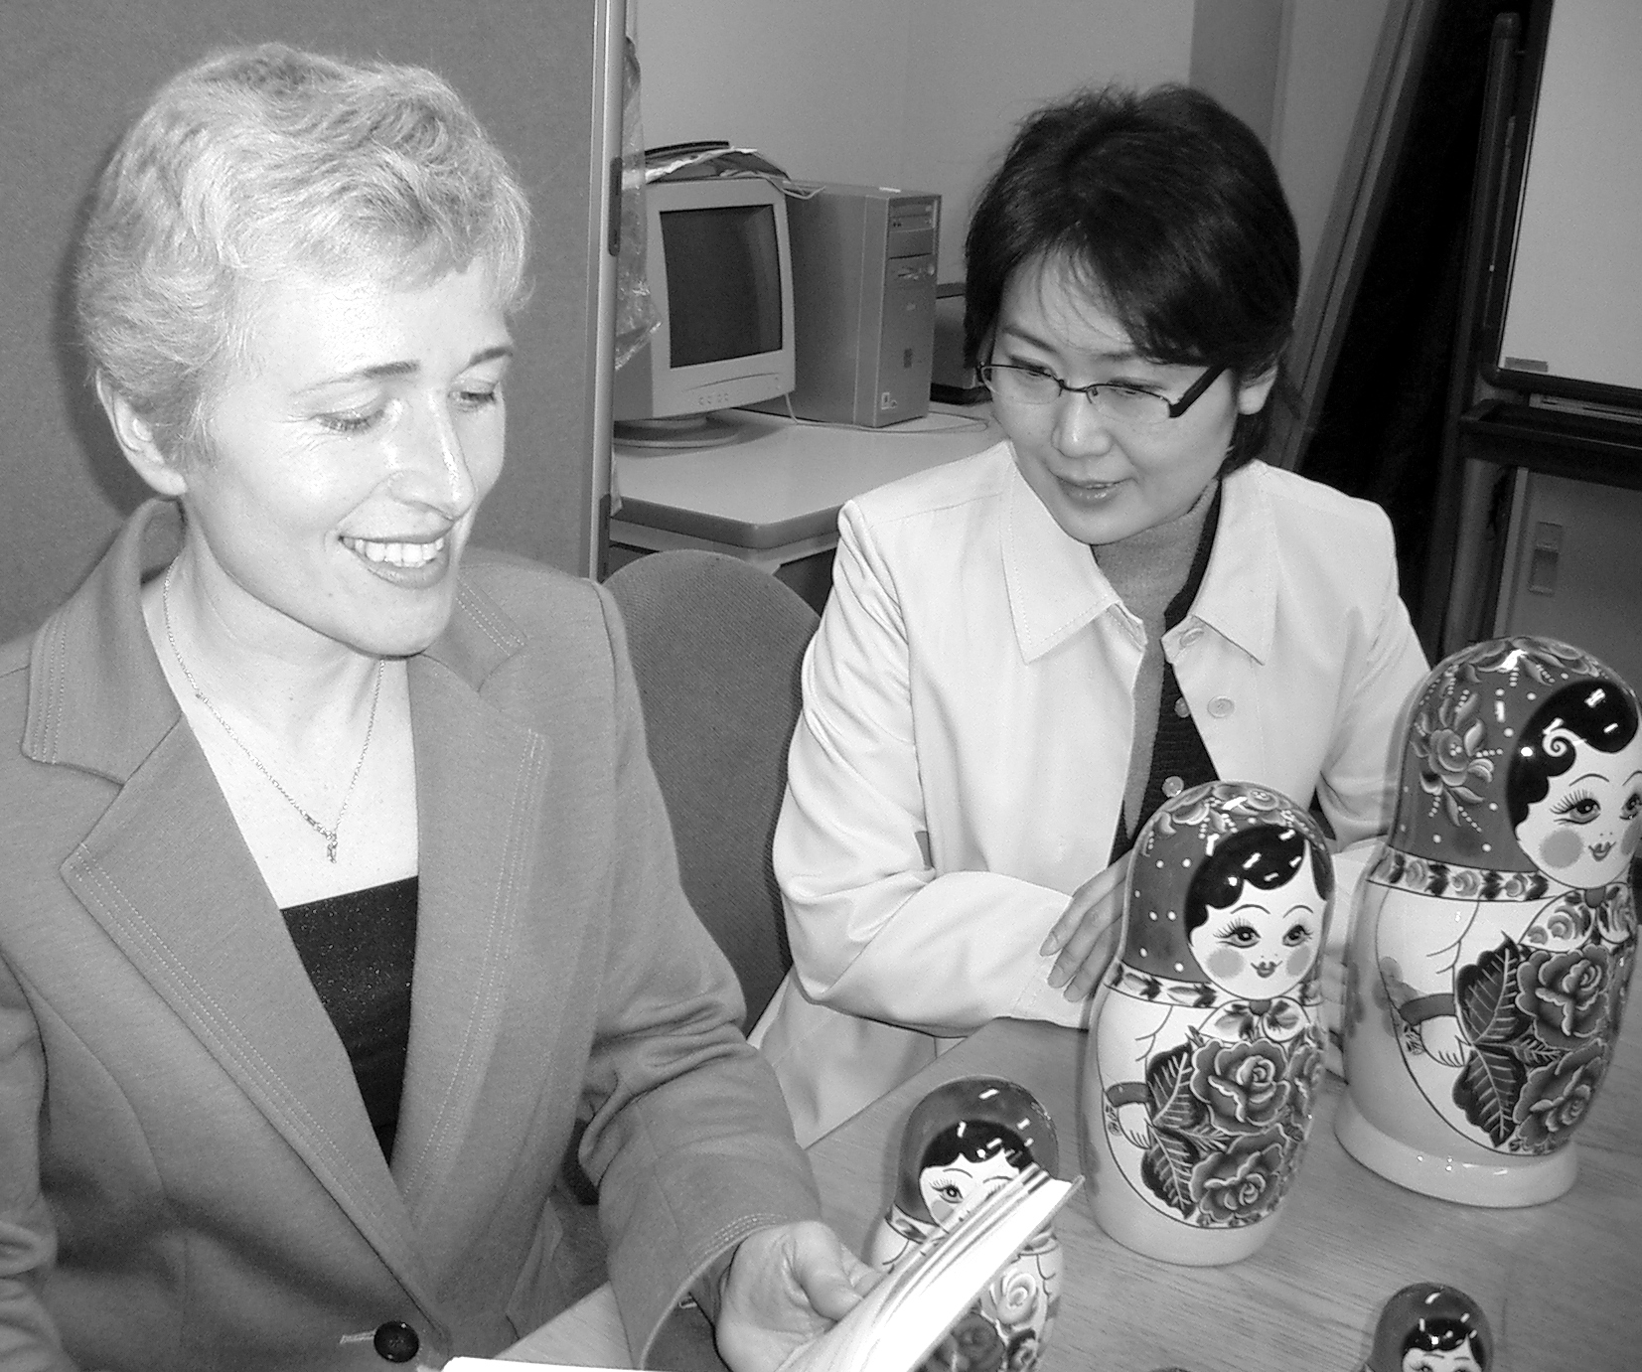
ルースカヤ・シュコラは、仙台ロシア語研修会を母体にしています。この会は、27年間にわたってロシア語教室を開いてきた国際交流団体です。
市民が自発的に作った学習会から発展し、過去には、仙台市制施行百年記念駅伝大会に来日した友好都市ミンスクの選手団や、チェルノブイリ原発事故で被曝した少女などの受け入れで実績をあげています。
この春更なる発展を目指してソートＲ＆Ｄ株式会社と協力し、『ルースカヤ・シュコラの外国語教室』としてロシア語以外の語学も学べるようになりました。
- 泉教室：21世紀プラザ研究センター
〒981-3203仙台市泉区高森2丁目1-40
21世紀プラザ研究センター210号室
Phone：０２２－３７７－６１０５
日時： 9月13、20、27日、10月4、11、18、25日
以降毎週日曜日（８月と年末年始は休講します）
ロシア語入門教室：１４：５０－１６：２０
※日本人講師が文字の読み方からお教えします
ロシア語上級教室： １０：００－１１：３０
※ロシア人講師の下で会話力アップと露検合格を目指します
科学技術英語教室： １３：００－１４：３０
※主として科学技術関係の記事を読みこなすための教室です

- 国際センター教室：
仙台国際センター交流コーナー研修室
〒980-0856 仙台市青葉区青葉山無番地
Phone：泉教室にご連絡ください。
日時：9月12、19、26日
10月3、10、17、24、31日
以降毎週土曜日（８月と年末年始は休講します）
ロシア語中級教室： １０：００－１１：３０
※ロシア人講師が丁寧に指導します

◇参加費：1回参加するたびに徴収します。クラスによって変わります。
入門 | 中級 | 上級 | 科学技術英語
￥２，０００ | ￥１，５００ | ￥２，０００ | ￥１，０００
◆ドイツ語初級教室を９／２９から開講します。(内容については、下記のHPをご覧ください。)
詳細はお問い合わせ、ご相談ください。
フランス語、中国語も教授いたします。個人指導もいたします。個人指導の教室も整っています。また、中・高生のための英語指導も行います。学校の授業、受験のための実力養成にも力を入れています。
主催：ルースカヤ・シュコラ
申し込み・お問い合わせ先： 代表 疋田
電話 ０２２－３７７－６１０５（21世紀プラザ内事務所）
ルースカヤ・シュコラHP：http://russhcola.seesaa.net/ E-mail：hikita@mpd.biglobe.ne.jp

